معرفی یک ولایت:
افزایش ۲۵ درصدی میوه‌های مشهور بلخ
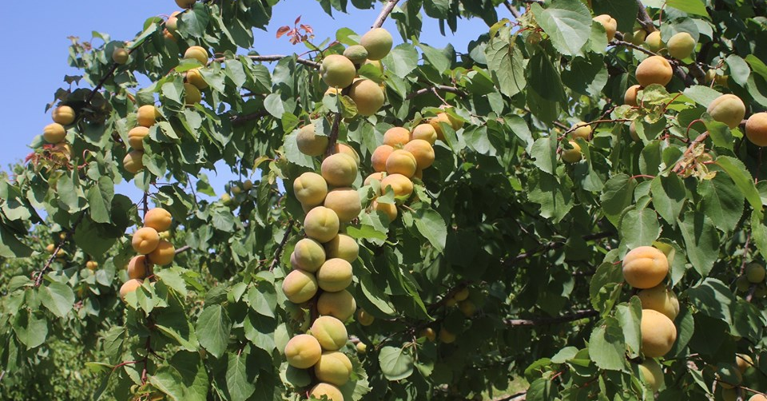
گیتی محسنی، هفته‌نامه‌ی دهقان
ریاست زراعت، آبیاری و مالداری ولایت می‌گوید که فرآورده‌های باغداری این ولایت نسبت به سال گذشته ۲۵ درصد افزایش یافته است. نظر به آمار این ریاست، سال پار حاصل میوه‌ی بلخ بیش از ۸۰ هزار و ۹۰۰ تن بود در حالی که این رقم امسال ۱۰۱ هزار و ۱۱۸ تن افزایش یافته است.
انگور، سیب، ناک، انار، توت، توت زمینی، شفتالو، زردآلو، آلو، آلوبالو، چهارمغز، بادام، انجیر و پسته از مهم‌ترین فرآورده‌های باغی این ولایت است که افزایش دارد.
موجودیت زمین‌های فراوان و حاصل‌خیز، اقلیم مناسب، موجودیت نسبی سردخانه‌ها، نقش فعال‌تر سکتور خصوصی در بخش تولید، حمایت دولت از کشاورزان در بخش توزیع کود کیمیایی با کیفیت، سرمایه‌گذاری‌ها در بخش تولید دانه و چوچه‌ی مرغ، موجودیت منابع بهتر آبی و موجودیت فابریکه‌ها در بخش پروسس و بسته‌بندی فرآورده‌های کشاورزی از مهم‌ترین عواملی است که سبب افزایش حاصلات و علاقه مردم به باغداری در این ولایت گردیده است.
در این جدول حاصلات‌ میوه‌ بلخ امسال تشریح شده است.
نوعیت میوه ساحه تحت کشت به هکتار مقدار حاصل به تن افزایش در تناسب به سال گذشته
۱- انگور ۳۳۳۹هکتار ۳۵۰۰۰ تن ۴۰ درصد
۲- سیب ۱۲۰۰هکتار ۵۲۸۰ تن ۱۰ درصد
۳ - ناک ۳۰۰ هکتار ۱۴۴۰ تن ۲۰ درصد
۴- بهی ۷۰ هکتار ۱۹۲ تن ۲۰ درصد
۵- امروت ۱۵۰ هکتار ۸۰۶ تن ۳۰ درصد
۶- انار ۱۹۳۹ هکتار ۷۲۰۰ تن ۲۰ درصد
۷ توت ۳۵۰ هکتار ۹۰۰ تن ۲۰ درصد
۸ - توت زمینی ۱۰ هکتار ۳۶ تن ۲۰ درصد
۹ - شفتالو ۳۰۰هکتار ۱۹۲۰ تن ۲۰ درصد
۱۰- زردآلو ۱۱۸۱ هکتار ۱۵۴۰۰ تن ۴۰ درصد
۱۱- گیلاس ۶۰۰ هکتار ۲۷۸۰ تن ۲۰ درصد
۱۲- آلوبالو ۱۵۰ هکتار ۱۸۰ تن ۲۰ درصد
۱۳- چهارمغز ۱۵۰ هکتار ۱۸۰ تن ۲۰ درصد
۱۴- بادام ۴۹۸۰ هکتار ۸۲۵ تن ۱۰ درصد
۱۵- انجیر ۷۰ هکتار ۱۲۰ تن ۲۰ درصد
۱۶- پسته ۳۰۰۰ هکتار ۲۲۰۰۰ تن ۱۰ درصد
مجموع ۱۷۷۸۹ هکتار در کل ۲۵ درصد
فعالیت‌های امسال
ریاست زراعت ولایت بلخ در سال روان خورشیدی، ۶۰۰ تن تخم اصلاح‌شده و ۱۲۰۰ تن کود کیمیایی را برای کشاورزان و باغداران ۱۴ ولسوالی این ولایت توزیع کرده و در ضمن قطعات نمایشی گندم و شالی را در سه ولسوالی ایجاد کرده است.
در کنار این، توسعه ساحات زعفران در ولسوالی‌ها، توسعه و مراقبت از فارم‌های تحقیقاتی، ترویجی و تولیدی، انکشاف مالداری، تولید و توزیع تخم‌های بنیادی و مادری و توسعه مالداری از مهم‌ترین برنامه‌های دیگر این ریاست به خاطر افزایش تولیدات کشاورزی، مالداری و باغداری در نخستین ماه‌های سال روان خورشیدی بودند.
مبارزه با آفت‌ها و بیماری‌های نباتی، احداث باغچه‌های خانه‌گی، اعمار سردخانه به ظرفیت ۵۰۰۰ متریک تن، از دیگر برنامه‌های ریاست زراعت بلخ به خاطر افزایش فرآورده‌های زراعتی است.
ریاست زراعت بلخ به خاطر توسعه‌ی جنگل‌ها به ویژه جنگل‌های مثمر، در بهار امسال، ۷۶ هزار و ۲۰۰ نهال مثمر و غیر مثمر را در شهر مزار شریف و ولسوالی‌های ولایت بلخ توزیع کرد. این ریاست در سال روان خورشیدی، برای ۷۸۸ تن به طور مستقیم و برای دو هزار و ۳۵۰ تن به طور غیرمستقیم از طریق تطبیق پروژه سرسبزی و ایجاد قوریه، زمینه اشتغال را ایجاد کرد و نیز با عملی ساختن پروژه جلوگیری از توسعه صحرا، برای ۵۴۱۸ تن بطور مستقیم و برای یک هزار و ۵۵۲۰ تن بطور غیرمستقیم زمینه اشتغال فراهم شده است.
حمایت از صنعت مرغداری، پشتی‌بانی از تولید و پروسس شیر، حمایت از صنعت ماهی‌پروری، انکشاف و توسعه زراعت، مدیریت موثر آب‌های کشاورزی و خاک، انکشاف اقتصاد خانواده‌های کشاورز در سطح ولسوالی‌ها، ترویج و تولید نباتات با ارزش اقتصادی، حمایت از سکتور مالداری و نیز حمایت از سکتور خصوصی و متشبثان خرد تولیدی در بخش زراعت از اولویت‌های ریاست زراعت و مالداری بلخ استند.
ریاست زراعت بلخ در آغاز امسال، ۶۴۰ متریک تن تخم اصلاح‌شده‌ی گندم و بیش‌تر از ۱۲۰۰ تن کود کیمیایی یوریا را با سب‌سایدی برای ۱۲ هزار و ۲۶۲ کشاورز در سراسر این ولایت توزیع کرد. در این سال هم‌چنان ۸۷۸ کیلوگرام تخم های اصلاح‌شده پنبه به کشاورزان توزیع شد.
توسعه ساحات کشت زعفران در بلخ یکی دیگر از بخش‌هایی بوده است که سبب افزایش حاصلات در این ولایت شده است. در سال ۱۳۹۸ خورشیدی، ۷۵۰۰ کیلوگرام پیاز زعفران جهت ایجاد ۳۰ قطعه نمایشی و تولیدی در سطح ۱۰ ولسوالی به ارزش دو میلیون و ۲۹۸ هزار افغانی به کشاورزان توزیع شده است.
در جریان این سال به هدف آموزش بهتر مسایل مربوط به کشاورزی و باغداری، ریاست زراعت بلخ، برنامه‌های آموزشی را در بخش‌های مدیریت مزرعه، مبارزه با آفت‌ها و امراض نباتی، باغداری و تولید سبزیجات، ایجاد مکتب های مزرعه و پروسس سبزیجات و میوه‌جات و سایر موارد مربوط به کشاورزی و باغداری را دایر نموده است. در کل ۲۵ هزار دهقان مرد و زن از طریق مکاتب مزرعه در سطح این ولایت از این برنامه‌های آموزشی مستفید شده اند. تدویر این برنامه در کنار اینکه سطح فهم کشاورزان و باغداران را در بخش‌های گوناگون زراعت و باغداری بلند برده است، در افزایش حاصلات از لحاظ کیفیت و کمیت بسیار مؤثر بوده است.
از این‌که یک بخش زیادی مردم در ولایت بلخ به ویژه در ولسوالی‌های این ولایت سرگرم زراعت، باغداری و مالداری استند، وزارت زراعت، آبیاری و مالداری توقع دارد که افزایش ۲۵ درصدی در حاصلات زراعتی و باغداری در این ولایت در سال روان، سبب کاهش فقر و بهبود زنده‌گی مردم به ویژه دهقانان شود.

